Урок английского языка в 4 «а» классе.
Учитель английского языка: Лазарева М.С.
Тема: Как сделать покупку в магазине одежды? Развитие устной речи. (Unit 6 “Shopping for everything”)
/УМК «Enjoy English» / Биболетова М.З. и др. /
Тип урока: комбинированный
Цель урока: совершенствовать умения и навыки устной речи по теме: «В магазине одежды».
Задачи:
Предметные:
- совершенствовать умение понимать на слух диалог «В магазине»;
- формирование умения читать и понимать текст, построенный на знакомом языковом материале.
Метапредметные:
-познавательные
- развивать умения выделять основную информацию в тексте;
- развивать умения планировать свое речевое и неречевое поведение.
- регулятивные
- формировать умения планировать свои действия в соответствии с учебной задачей;
- формировать адекватную самооценку.
- коммуникативные
- уметь адекватно использовать речевые средства иностранного языка для решения коммуникативных задач;
- работать в паре, соблюдая общепринятые нормы общения; слушать и понимать партнера.
Личностные:
- уметь понимать причины успеха/ неуспеха учебной деятельности;
- формировать у детей стремление активно взаимодействовать с другими учащимися в процессе работы.

Этапы: | Деятельность учителя: | Деятельность учащихся:
I. Начало урока. Орг. момент.  3 мин.  Задачи:  - проверить организацию класса;  - обеспечить нормальную обстановку на уроке;  - психологически настроить учащихся на активную работу на уроке. | T: Good morning, children. I am glad to see you. Sit down, please.  Слайд 1  - How are you today?  - What is the weather like today? | Pupils’ answers  Режим работы: учитель-класс, учитель – ученик 1, ученик 2 и т.п.
II.Фонетическая зарядка:  5 мин.  Задачи:  - способствовать развитию фонетических навыков учащихся;  - создать настрой учащихся на восприятие информации на заданную тему и активное участие в работе. | T: Look at smart board. Read after me.  If you want to buy clothes you should speak English well. Let’s train our pronunciation. Look at the board:  Слайд 2  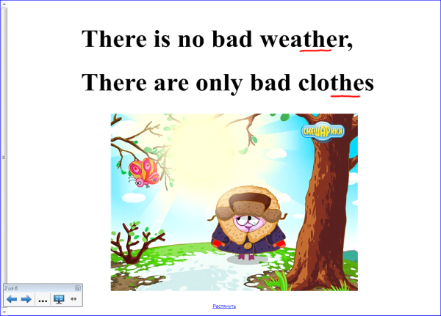 | Дети хором повторяют слова за учителем.  Режим работы: учитель – класс.
. Постановка цели урока и формулирование учебно-познавательной задачи.  5 мин.  III. Речевая зарядка.  Задачи:  - актуализация необходимого лексического материала по теме.  - развитие воображения учащегося;  - создать условия для формирования интереса к учебной деятельности. | Ok. Well done.  Как вы думаете, о чем мы будем говорить сегодня?  Today we continue speaking about clothes/ We are going to visit a shop clothes and read a funny story about Baby Elephant.  T: But first let`s revise some words about clothes. Let`s play snowball.  - a dress  - a dress, a cap…  Слайд 3  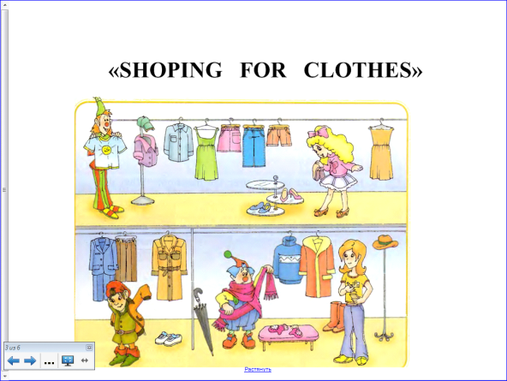  T: Well done .I`ve got a surprise today. I have something interesting for you. It’s in my box. Guess what is it? Ask me some questions.  Ткани куплен мне отрез,  Буду шить для куклы dress.  Let’s speak about this dress .  Describe it. | Режим работы: учитель – класс.
1.Ученики догадываются о содержании коробки, описывают платье,
2. Pupils’ answers.
Режим работы: учитель – класс; учитель – ученик 1, ученик 2…
IV.Основная часть.  Обучение аудированию и чтению  Задачи:  - способствовать совершенствованию навыков аудирования;  - создать условия для письменных навыков;  - подготовить учащихся к восприятию иноязычного текста;  - активизировать лексику по теме «Одежда». | T: Do you like to go shopping?  As for me I like go shopping.  If you want to buy clothes you should speak English well. Which phrases can help you?  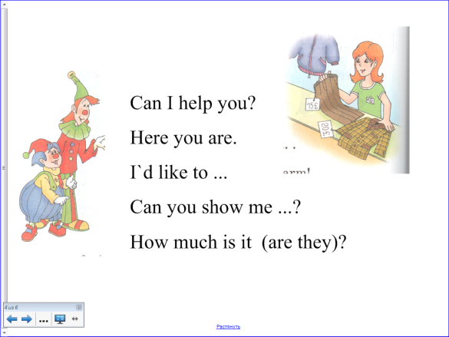  The next task for you will be the dialogues. You will listen to them twice. The dialogues are between Tim, Tom and the shop assistant.  And now open your textbooks at page 88, ex. 8. You can see the same dialogues here. You should complete the dialogues. You have 2 minutes and then we will check it up.  Слайд 5  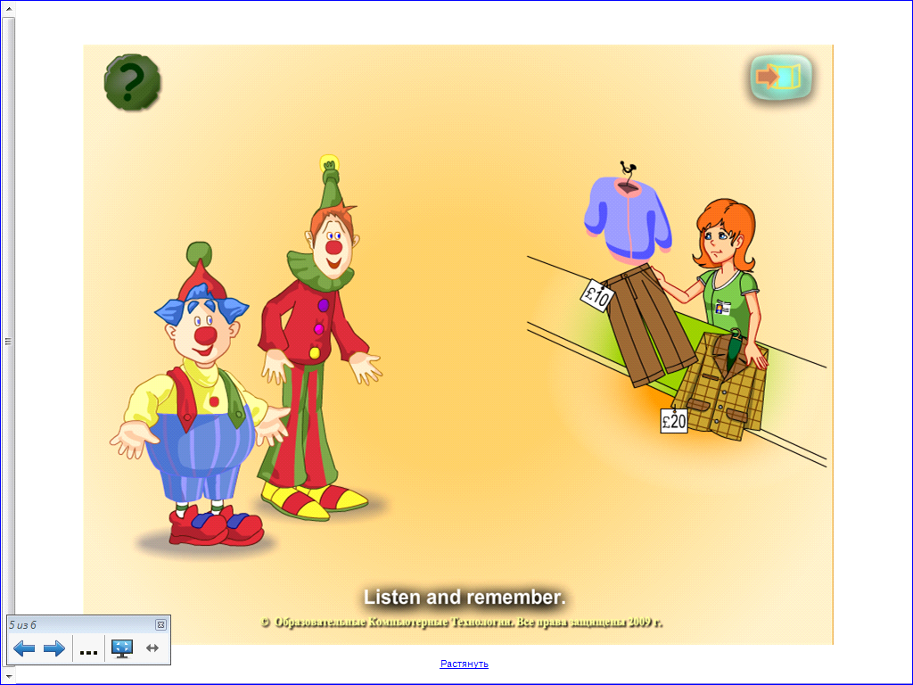 | Режим работы: индивидуальная работа, работа в парах  Дети прослушивают диалог 2 раза, затем выполняют задание на карточках  (Приложение 1)
Физкультминутка.  Задача:  - снять умственное напряжение детей. | Now, we have a rest.  Stand up.  Head and shoulders  Knees and toes  Кnees and toes  And eyes, and nose,  And neck, and mouth,  Head and shoulders  Knees and toes  Кnees and toes. | 2. Ученики выполняют движения, которые им предлагает учитель.
Работа с текстом  Задачи:  - способствовать совершенствованию навыков чтения с выделением основной информации;  - активизировать лексику по теме «Одежда». | You are great! And now we will read a story about Baby Elephant.  ex. 11 Read the task.  What did Father Elephant buy for his son in the shop?  Ex. 12 Complete the sentences. | Чтение текста  Режим работы: учитель – класс, индивидуальная работа
Обучение письму.  Задачи:  - актуализация лексического материала | T: The last task for today is an exercise in your work books.  W.B. p. ex.  Слайд 6  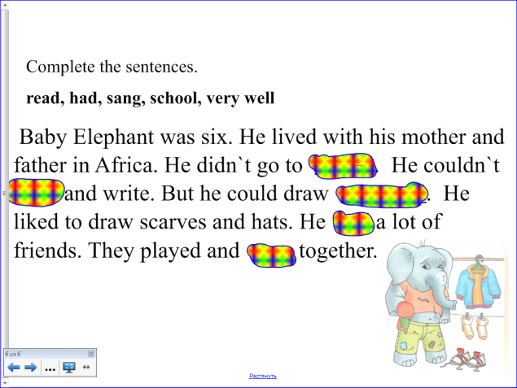 | Упражнение выполняется самостоятельно (проверка с помощью Smart Board).
V. 1.Подведение итогов урока. Рефлексия.  Задачи:  - проверить эмоциональное состояние учащихся;  - проверить усвоение изученного материала.  2. Выставление отметок. | T. 1.Thank you for your active work today! It’s time to make a conclusion of our lesson.  Что вы узнали для себя нового сегодня? Чему вы научились? Как вы думаете, где вам могут пригодиться знания и умения, которые вы приобрели на уроке?  2. Listen to your marks, please. | 1.Ученики отвечают на вопросы.
VI. Задание на дом.  Обучение письму.  Задача:  - развивать умения в письменной речи (воспроизводить знакомый лексический материал в его графическом образе). | T. Your home task for the next lesson will an exercise on shirts of paper.  Our lesson is over. Have a nice day! Good-bye! | Дети записывают домашнее задание.  (Приложение 2)

